УДК 556.555.8.

**БИОГЕННЫЕ ЭЛЕМЕНТЫ И КАЧЕСТВО ВОДЫ**

**ОЗ. КОТОКЕЛЬ И НЕКОТОРЫХ СОСЕДНИХ ВОДОЕМОВ Воробьевская Е.Л., Седова Н.Б., Чевель К.А., Остроумов С.А., Горшкова О.М.**

*Московский государственный университет им. М.В.Ломоносова,*

[nsedova@mail.ru](mailto:nsedova@mail.ru)*[,](mailto:nsedova@mail.ru)* gorshk@yandex.ru*;*

**Nutrients and water quality of Lake Kotokel and some neighboring water bodies**

**E.L.Vorobievskaya, N.B.Sedova, K.A. Chevel, S.A. Ostroumov, O.M. Gorshkova**

*M.V.Lomonosov Moscow State University*

**Аннотация.** В работе приведены обобщенные результаты исследований, проведенных НСО географического факультета МГУ им. М.В.Ломоносова в 2013-2015 гг. Определены биогенные элементы и их влияние на качество воды оз.Котокель и некоторых соседних водоемов. Выделены олиготрофные, мезотрофные и гетеротрофные водоемы.

**Ключевые слова.** Пресные воды, качество воды, биогенные элементы,

эвтрофикация, самоочищение водных экосистем.

**Annotation.** The paper presents the results of research conducted by the NSOs of the Geographical Faculty of the Lomonosov Moscow State University in 2013-2015. Biogenic elements and their influence on water quality were determined in Lake Kotokel and some of the neighboring water bodies. Oligotrophic, mesotrophic, and heterotrophic reservoirs are identified.

**Keyword**. Freshwater, water quality, biogenic elements, eutrophication, self- purification of aquatic ecosystems.

Рекреационное природопользование, скопление мусора в прибрежной зоне, лесные пожары, отсутствие централизованного водоотведения и соответствующих очистных сооружений привело к росту концентрации биогенных элементов в водах озер, расположенных рядом с оз. Байкал и их эвтрофикации. Оз. Котокель, расположенное рядом с оз. Байкал и сообщающееся с ним через р. Турку и р. Коточек, является объектом туризма и рекреации. После вспышки Гаффской болезни в 2008 г. вода озера на какое-то время стала не пригодна для использования. Был введен запрет на хозяйственное и рекреационное использование. Данные по зоопланктону оз. Котокель подтверждают его эвтрофный тип [13]. При исследовании состава фитопланктона, обнаружены цианобактерии родов *Anabaena* и *Microcystis*, продуценты гепатотоксина – микроцистина [12]. С конца мая 2017 г. ограничительные мероприятия отменены, и деятельность туристических баз на озере Котокель не ограничена. Оз.Котокель широко используется как рекреационный водоём. Дополнительно на

озеро воздействуют местные жители и обслуживающий персонал, проживающий на объектах отдыха постоянно или в период их функционирования. В результате этого меняется качество воды и экосистема озера. Рекреационная территория, используемая организованными отдыхающими, охватывает южный, западный и северный берега озера. Здесь расположено около 40 турбаз, домов отдыха и санаторий «Байкальский бор». Все они сконцентрированы или прилегают к населённым пунктам Котокель, Черёмушка, Ярцы и Исток.

С 2013 по 2015 гг. студенты и преподаватели кафедры рационального природопользования географического факультета МГУ им. М.В. Ломоносова в составе научных студенческих отрядов (НСО) оценивали качество воды, концентрации биогенных элементов и степень эвтрофикации малых озер в Забайкалье. Работы по измерениям in situ и отбору проб воды проводили в зимний и летний периоды. Зимой пробы воды удавалось заморозить и доставить в лабораторию мониторинга водных систем, где и проводили последующий анализ [11]. Была получена довольно обширная база данных по оз.Котокель и нескольким малым озерам рядом. Многие данные были опубликованы [8-10] и сделаны общие выводы о загрязнении формами азота (Nобщ.) и растворенным органическим веществом (РОВ), но процессы самоочищения воды и динамика изменения ее качества в зависимости от степени эвтрофикации не проанализированы. Результаты по ряду небольших эвтрофных водоемов рассмотрены не были. Опираясь на исследования С.А.Остроумова [1-7], нами дополнительно были проанализированы данные, полученные в зимний период с 2013 по 2015 гг. для о. Котокель и ряда соседних озер с различной степенью эвтрофикации, дана оценка эффективности процессов самоочищения оз. Котокель, что и является целью данной работы. В настоящее время озеро Котокель загрязнено и подвергается очистке.

**Материалы и методы**. Исследования проводили для

поверхностных вод. Пробы воды отбирали студенты и преподаватели кафедры рационального природопользования географического факультета МГУ. Для этого бурили лунки во льду озер с разным удалением от берега. При помощи самодельного пробоотборника воду отбирали с глубины 0 – 0,5 м и замораживали в естественных условиях. По окончании работы экспедиции, замороженные пробы доставляли самолетом в г. Москву в лабораторию мониторинга водных систем географического факультета МГУ для последующего анализа. Определение форм биогенных элементов проводили по

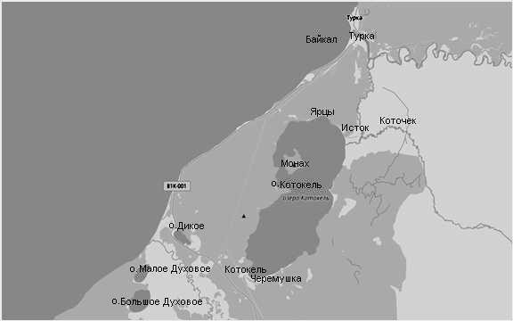стандартным методикам, описанным в учебно-методическом пособии [11]. В 2014 и 2015 гг. для оз.Котокель увеличили количество точек отбора в соответствии с гидрологической сеткой наблюдений. Это позволило более точно отследить изменение качества воды за 1 год. Озеро Котокель и другие исследованные озера и реки представлены на рис. 1. Там же отмечены наиболее крупные поселки на побережье.

Рис.1. Исследованные озера, расположенные рядом с оз. Байкал.

**Результаты**. Все данные для форм биогенных элементов в поверхностных водах исследованных водоемов, полученные зимой

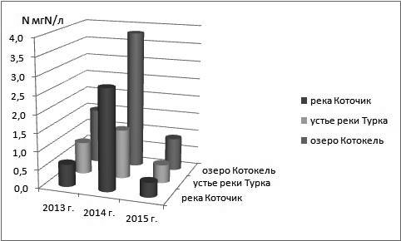2013 – 2015 гг. были проанализированы. Для оз.Котокель выбрали участки с наиболее высокими концентрациями форм азота. Результаты для таких участков акватории были усреднены. Для исследований 2014 и 2015 гг. с большой гидрологической сетью точек отбора проб для каждого участка оз.Котокель было существенно больше. В результате этого получены более высокие значения средних концентраций биогенных элементов. Сравнение по годам представлено на рис.2. Для рек и более мелких озер брали среднее значение, в случае двух – трех точек.

*Рис.2. Средняя концентрация N общ. (мг/л) в водах оз.Котокель, р.Турка и р.Коточек в 2013 – 2015 гг.*

В таблице 1 приведены средние значения биогенных элементов, полученные в 2013 г.

*Таблица 1. Средние значения концентраций биогенных элементов в*

*исследованных водоемах (зима 2013 г.)*

|  |  |  |  |  |  |  |  |
| --- | --- | --- | --- | --- | --- | --- | --- |
| Объект | [NO3]-  мгN/л | [NH4]+  мгN/л | [NH4]+  /[NO3]- | N общ.  мгN/л | Рмин.  мгР/л | Цво | ГК  мг\л |
| устье реки Кика | 0,260 | 0,26 | 1,0 | 0,52 | 0,016 | 3,50 | 0,242 |
| река Коточик | 0,350 | 0,27 | 0,8 | 0,62 | 0,011 | 7,85 | 0,817 |
| устье реки Турка | 0,180 | 0,70 | 3,9 | 0,88 | 0,013 | 12,80 | 1,297 |
| Байкал, поворот на  Исток | 0,180 | 0,56 | 3,1 | 0,74 | 0,010 | 5,900 | 0,800 |
| Оз.Котокель | 0,516 | 1,004 | 1,94 | 1,52 | 0,019 | 66,86 | 5,104 |
| Оз.Малое Духовое | 0,390 | 0,84 | 2,375 | 1,2 | 0,016 | 44,00 | 3,490 |
| Оз.Большое  Духовое | 0,985 | 0,70 | 0,7 | 1,7 | 0,006 | 37,15 | 8,755 |

Коэффициенты корреляции для Р мин. и N общ. составляют от 0,8 до

0,7 для различных водоемов. Для разных показателей содержания РОВ самый высокий коэффициент корреляции (0,8 – 0,9) с N общ. у ГК (концентрация гуминовых кислот [11]). Хорошей корреляции с

цветностью (Цво) мешает присутствие в некоторых пробах растворенного железа.

**Обсуждение результатов.** При изучении данных для эвтрофного о.Котокель, для детального анализа состояния акватории, были рассмотрены результаты 2014 и 2015 г. Для детального исследования качества воды и проведения сравнительного анализа была создана и использована стандартная гидрологическая сеть. Это позволило с разницей в один год отобрать пробы в одних и тех же условиях в стационарных точках. Концентрация общего азота в наиболее загрязненных местах акватории оз.Котокель представлена на рис.3. Наибольшая концентрация общего азота в 2014 г. наблюдается у пос. Черемушка. В 2015 г. концентрация азота в этой части акватории резко уменьшается. Практически неизменным остается только большое содержание биогенных элементов рядом с островом Монах, единственным крупным островом оз. Котокель. Для всех других участков акватории озера концентрация биогенных элементов и общего азота в 2015 г. значительно меньше.

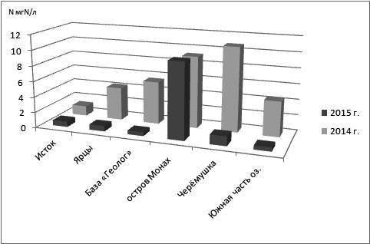

*Рис.3. Концентрация общего азота в наиболее загрязненных*

*местах акватории оз.Котокель зимой 2014 и 2015 гг.*

К факторам, влияющим на процессы самоочищения вод оз.Котокель, в первую очередь, можно отнести уменьшение рекреационной нагрузки в береговой зоне. Это привело к сокращению количества коммунальных сточных вод поселков и баз отдыха. Создание дополнительного канала, увеличившего поступление чистой речной воды в северную часть озера, также способствовало ускорению водообмена и улучшению качества воды.

На концентрацию биогенных элементов так же могут влиять

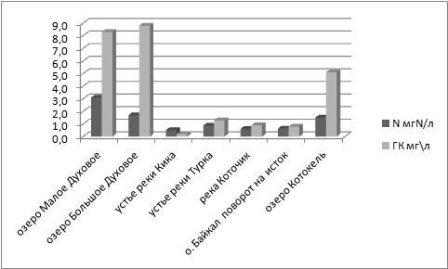погодные условия и количество осадков, выпавших в течение года. Увеличение количества осадков, благоприятное теплое лето приводят к разбавлению и уменьшению концентраций биогенных элементов и увеличению скорости процессов их окисления.

*Рис.4. Средняя концентрация общего азота и гуминовых кислот зимой 2013 г.*

На рис. 4 и 5 показаны концентрации гуминовых кислот и общего

азота в пробах поверхностных вод различных водоемов, различных трофических уровней, отобранных зимой 2013 и 2015 гг. В

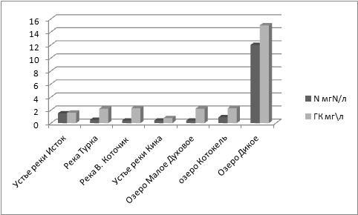олиготрофных водоемах, в данном случае это реки, за 2 года содержание РОВ и биогенных элементов существенно не изменилось.

*Рис.5. Средняя концентрация общего азота и гуминовых кислот зимой 2015 г.*

Небольшие отклонения можно отнести за счет небольшого количества проб, отобранных в 2013 г. Существенные изменения и уменьшение концентрации биогенных элементов характерны только для мезотрофных озер Малое Духовое и Котокель. В 2015 г. концентрация биогенных элементов в их поверхностных водах уменьшилась. На рис. 5 также представлены данные для маленького гетеротрофного, заболоченного оз. Дикое. Пробы там были отобраны для сравнительной оценки концентрации форм азота и РОВ.

**Выводы.**

В результате систематизации данных по концентрациям

биогенных элементов за три года, показано, что в поверхностных водах оз.Котокель их концентрация в среднем уменьшилась почти в 5 раз. Этому способствовали: уменьшение рекреационной нагрузки на озеро, а также приток речной воды вследствие строительства канала.

Процессы самоочищения в акватории озера протекали неравномерно. Максимально очистилась северная часть акватории, недалеко от канала. Загрязнение вод около острова Монах в южной части озера осталось практически на прежнем уровне.

Дополнительные исследования соседних водоемов позволили

отнести их к олиготрофным (реки), мезотрофным (озера) и гетеротрофным (оз.Дикое).

Исследования были выполнены в рамках работ по НИР «**Теория и практика рационального природопользования для устойчивого развития территорий (ГЗ)**» и «Особенности природопользования в центральной экологической зоне озера Байкал (АААА-А16-116021510184-4

РФФИ)».

*Авторы благодарят инженера лаборатории мониторинга водных систем Т.Н.Корешкову за определение Р мин в пробах воды и*

*студентов кафедры рационального природопользования, которые в разные годы участвовали в работе НСО.*

**Bibliography / Литература**

1. Ostroumov S. A. On the Multifunctional Role of the Biota in the Self-

Purification of Aquatic Ecosystems // Russian Journal of Ecology 2005. 36(6):

414-420. [https://www.a](http://www.academia.edu/1893226/%3B)cademia[.edu/1893226/;](http://www.academia.edu/1893226/%3B) [https://ww](http://www.academia.edu/1893226/On_the_multifunctional_role_of_the_biota_)w.acade[mia.edu/1893226/On_the_multifunctional_role_of_the_biota_](http://www.academia.edu/1893226/On_the_multifunctional_role_of_the_biota_) in_the_self_purification_of_aquatic_ecosystems;

2. Ostroumov S.A. On the Biotic Self-purification of Aquatic Ecosystems: Elements of the Theory // Doklady Biological Sciences, 2004. v.396, pp.206-

211, [https://www.rese](http://www.researchgate.net/publication/216167144)archga[te.net/publication/216167144 .](http://www.researchgate.net/publication/216167144)

3. Ostroumov SA. Biological filtering and ecological machinery for self- purification and bioremediation in aquatic ecosystems: towards a holistic view // Rivista di Biologia. 1998; 91(2): 221-232. [https://www.resear](http://www.researchgate.net/publication/215639449%3B)chgate[.net/publication/215639449;](http://www.researchgate.net/publication/215639449%3B)

4. Ostroumov, S. A. (2010). Biological factors in control of water quality //

Самарская Лука: проблемы региональной и глобальной экологии, 19 (4), 4-

15.

5. Ostroumov, S.A., 2002. Polyfunctional role of biodiversity in processes leading to water purification: current conceptualizations and concluding remarks.

// Hydrobiologia, 469(1), pp.203-204.

[https://www.resear](http://www.researchgate.net/publication/278784566%3B)chgate[.net/publication/278784566;](http://www.researchgate.net/publication/278784566%3B)

6. Ostroumov, S.A., 2005. On some issues of maintaining water quality and self-purification // Water Resources, 32(3), pp.305-313. [https://ww](http://www.academia.edu/790308/%3B)w.acade[mia.edu/790308/;](http://www.academia.edu/790308/%3B)

7. Ostroumov, S.A., 2017. Water quality and conditioning in natural

ecosystems: biomachinery theory of self-purification of water // Russian Journal of General Chemistry, *87*(13), pp.3199-3204. [https://ww](http://www.academia.edu/44021682%3B)w.acade[mia.edu/44021682;](http://www.academia.edu/44021682%3B)

8. Воробьевская Е.Л., Горшкова О.М., Зенгина Т.Ю., Корешкова Т.Н., Седова Н.Б., Слипенчук М.В., Чевель К.А., Бедринова Д.С. Оценка качества питьевой воды в рекреационной зоне оз. Котокель // Объекты природного наследия и экотуризм. Материалы Международной научно-практической конференции, Улан-Удэ - п. Гремячинск / Под ред. С. Н. Кириллова, А. А. Пакина. — Издательство МГУ, Москва, 2014. — С. 113–118.

9. Воробьевская Е.Л., Горшкова О.М., Зенгина Т.Ю., Седова Н.Б., Слипенчук М.В., Чевель К.А. Изучение гидрохимических показателей качества воды озера Котокель // Материалы международной научно- практической конференции Объекты природного наследия и экотуризм, Улан-Удэ - п. Гремячинск, 25-27 августа 2014 г. / Под ред. Т. А. Воробьева.

— издательство МГУ, 2014 Москва, 2014. — С. 118–124.

10. Горшкова О.М., Воробьевская Р.М., Марголина И.Л., Седова Н.Б., Слипенчук М.В., Чевель К.А. Гидрохимические параметры воды некоторых озёр Забайкалья зимой // Сборник научных трудов. Проблемы развития

науки и образования: теория и практика. — Т. 1. — АР-Консалт Москва,

2013. — С. 13–19.

11. Методы лабораторных и полевых исследований: Учебно- методическое пособие / Горшкова О.М., Горецкая А. Г., Корешкова Т.Н., Краснушкин А. В., Марголина И. Л., Потапов А. А., Пращикина Е. М., Шкиль А.Н.; Под ред. М. В. Слипенчука. 3-е изд. М.: Географический факультет МГУ, 2015. 220 с.

12. Сороковикова Е.Г., Белых О.И., Гладких А.С., Могильникова Т.А., Федорова Г.А., Кузьмин А.В., Михеева Т.М. Токсичные цветения цианобактерий в оз. Котокельское (Бурятия) – современное состояние проблемы // Вода: химия и экология. 2014. № 2. c. 29-35

13. Шевелева Н.Г., Кривенкова И.Ф. Состав и структура зоопланктона озера Котокельское // Journal of Siberian Federal University. Biology. 2010.

№3. p.278-291.

**Bibliography / Literature**

1. Ostroumov S. A. On the Multifunctional Role of the Biota in the Self-Purification of

Aquatic Ecosystems. // Russian Journal of Ecology. 2005. 36(6): 414-420.

2. Ostroumov S.A. On the Biotic Self-purification of Aquatic Ecosystems: Elements of the Theory. // Doklady Biological Sciences, 2004. v.396, pp.206-211[, https://www.resear](http://www.researchgate.net/publication/216167144)chgate[.net/publication/216167144.](http://www.researchgate.net/publication/216167144)

3. Ostroumov SA. Biological filtering and ecological machinery for self-purification and bioremediation in aquatic ecosystems: towards a holistic view. // Rivista di Biologia. 1998;91(2): 221-232. [https://www.resear](http://www.researchgate.net/publication/215639449%3B)chg[ate.n](http://www.researchgate.net/publication/215639449%3B)e[t/publication/215639449;](http://www.researchgate.net/publication/215639449%3B)

4. Ostroumov, S. A. (2010). Biological factors in control of water quality. // Samara

Region: problems of regional and global ecology, 19 (4), 4-15.

5. Ostroumov, S.A., 2002. Polyfunctional role of biodiversity in processes leading to water purification: current conceptualizations and concluding remarks. // Hydrobiologia,

469(1), pp.203-204. [https://www.resear](http://www.researchgate.net/publication/278784566)ch[gate.net/publication/278784566.](http://www.researchgate.net/publication/278784566)

6. Ostroumov, S.A., 2005. On some issues of maintaining water quality and self- purification // Water Resources, 32(3), pp.305-313. [https://www.](http://www.academia.edu/790308/%3B)acade[mia.edu/790308/;](http://www.academia.edu/790308/%3B)

7. Ostroumov, S.A., 2017. Water quality and conditioning in natural ecosystems: biomachinery theory of self-purification of water // Russian Journal of General Chemistry, 87(13), pp.3199-3204. http[s://www.ac](http://www.academia.edu/44021682%3B)a[demia.edu/44021682;](http://www.academia.edu/44021682%3B)

8. Vorobyevskaya E. L., Gorshkova O. M., Zengina T. Yu., Koreshkova T. N., Sedova

N. B., Slipenchuk M. V., Chevel K. A., Bedrinova D. S. Assessment of the quality of drinking water in the recreational zone of the lake Kotokel // Objects of natural heritage and ecotourism. Materials of the International scientific and practical conference, Ulan- Ude-p. Gremyachinsk / edited by S. N. Kirillov, A. A. Pakina. Moscow State University publishing house, 2014, p. 113-118.

9. Vorobyevskaya E. L., Gorshkova O. M., Zengina T. Yu., Sedova N. B., Slipenchuk

M. V., Chevel K. A. Study of hydrochemical indicators of water quality of lake Kotokel

// Materials of the international scientific and practical conference 'Objects of natural heritage and ecotourism', Ulan-Ude-Gremyachinsk, August 25-27, 2014 / ed. - Moscow State University publishing house, 2014 Moscow, 2014 - p. 118-124.

10. Gorshkova O. M., Vorobyevskaya R. M., Margolina I. L., Sedova N. B., Slipenchuk

M. V., Chevel K. A. Hydrochemical parameters of water of some lakes of Transbaikalia

in winter // Collection of proceedings. Problems of science and education development:

theory and practice, Vol. 1, AR-consult Moscow, 2013, p. 13-19.

11. Methods of laboratory and field research: Educational and methodical manual / Gorshkova O. M., Goretskaya A. G., Koreshkova T. N., Krasnushkin A.V., Margolina I. L., Potapov A. A., Prashchikina E. M., Shkil A. N.; edited by M. V. Slipenchuk. 3rd ed.: Moscow State University faculty of Geography, 2015. 220 p.

12. Sorokovikova E. G., Belykh O. I., Gladkikh A. S., Mogilnikova T. A., Fedorova G. A., Kuzmin A.V., Mikheeva T. M. Toxic cyanobacteria blooms in the lake. Kotokelskoye (Buryatiya) – current state of the problem // Water: chemistry and ecology. 2014. № 2. p. 29-35.

13. Sheveleva N. G., Krivenkova I. F. Composition and structure of zooplankton of lake kotokelskoe / / Journal of Siberian Federal University. Biology. 2010. no. 3.p.278-291.

(Было опубликовано как: Воробьевская Е.Л., Седова Н.Б., Чевель К.А., Остроумов С.А., Горшкова О.М. Биогенные элементы и качество воды оз. Котокель и некоторых соседних водоемов // Ecological Studies, Hazards, Solutions, 2021 том 27, с. 54-62).

**МОДИФИЦИРОВАННЫЙ МЕТОД ОПРЕДЕЛЕНИЯ ФЕНОЛОВ В ПРЕСНОЙ ВОДЕ**

**Горшкова О.М., Остроумов С.А., Чевель К.А.**

*МГУ им. М.В.Ломоносова, географический и биологический факультеты;*

**A modified method for the determination of phenols in fresh water Gorshkova O.M., Ostroumov S.A., Chevel K.A.** *M.V.Lomonosov Moscow State University;*

**Annotation**. A modified method for determining of phenols in fresh water is described.

**Keywords:** phenols in fresh water, method for determining of pollutants, quality of drinking water.

Данный метод апробирован и модифицирован для выполнения измерений массовой концентрации фенолов в пробах пресной природной и питьевых воды. За основу взят флуориметрический метод измерений массовой концентрации общих фенолов на анализаторе жидкости «ФЛЮОРАТ-02-3М» [1]. Этот метод основан на экстракции фенолов бутилацетатом из пробы воды объемом 50–100 мл, и далее реэкстракцией 1% раствором гидроксида натрия в воде с образованием фенолятов натрия. Фенолы являются слабыми кислотами, поэтому, после подкисления полученного раствора 5М раствором HCl, неустойчивые феноляты переходят обратно в фенолы. Далее можно проводить измерение массовой концентрации на анализаторе жидкости «ФЛЮОРАТ-02-3М» в кварцевой кювете с